2011年黄冈市公众科学素养调查报告
洪应政 夏焱

为了掌握《全民科学素质行动纲要》实施以来全市公众科学素养状况，并为下一步提高公众科学素养采取更加有力的措施提供依据，黄冈市科协、市统计局和黄冈经济开发区统计局于2011年4月至5月，采取分层四阶段不等概率抽样的方式，对全市社会公众的科学素养状况及其影响因素进行了第二次公众科学素养调查。
一、调查结果综述
调查采用全国通用的2010年公众科学素养调查问卷，按照中国科协2010年公众科学素养调查标准和数据处理方法进行。调查对象为全市18—69岁的成年人，全市共抽取黄州区、团风县、英山县、蕲春县和武穴市等5个观测点，样本总量1100个，有效收回1047个。调查内容主要包括四个方面：即公众对科学术语的理解、对科学观点的理解、对科学方法的理解和科学技术对社会影响的理解（四个方面都达标，则为具备科学素养）。
所谓公众科学素养状况，包括公众对科学知识的基本了解程度、对科学方法的基本了解程度、对科学技术与社会关系的基本理解程度等三个方面。本次调查结果显示：2011年黄冈市社会公众具备基本科学素养的比率为3.06%，即每万人中有306人具备基本科学素养，比2006年的2.94%上升了0.12个百分点。社会公众对科学术语的了解程度达标率为14.8%，对科学基本观点的理解程度达标率为59.2%；对科学研究方法的理解程度达标率为11.6%；对科学技术与社会关系的理解程度达标率为56.1%。
我市公众科学素养水平比全国公众科学素养平均水平（2010年3.27%）、全省公众科学素养平均水平（2010年3.11%）略低，更低于北京、上海、江苏等国内发达地区（6%左右）；相当于欧美（1990年4%左右，2010年25%左右）等主要发达国家和地区20世纪80年代末、90年代初的水平。
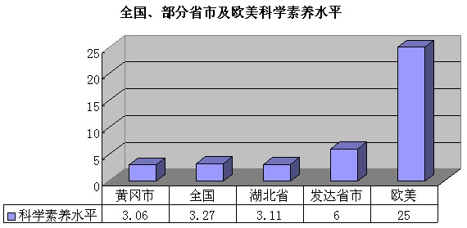
二、黄冈社会公众科学素养的基本状况
调查结果显示，黄冈市社会公众基本科学素养状况的主要特征是：无论是性别、职业、年龄、学历、收入水平的不同，还是城市与农村之间，社会公众的基本科学素养水平都存在着较大的差异。
1、科学素养水平在性别分布上存在着较大差异，男性公众科学素养比率高于女性公众2.77个百分点，男性公众科学素养水平为4.18%，女性公众仅为1.41%。
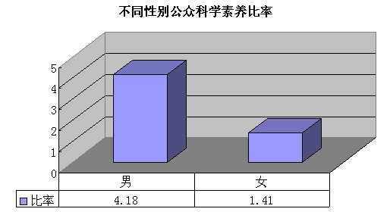
2、在职业分布上，不同职业的社会公众基本科学素养水平差异较大，其中，企业事业单位负责人的科学素养水平最高为9.09%；专业技术人员次之为7.35%；学生据第三位，为7.14%；办事人员与有关人员具备科学素养的比率为5.79%，居第四位；国家机关、党群组织负责人科学素养为3.92%；商业及服务业人员科学素养水平为3.54%；生产及运输设备操作工人的平均科学素养水平为3.13%；失业及下岗人员的平均为科学素养1.79%；其他人员的平均科学素养为0.23%。
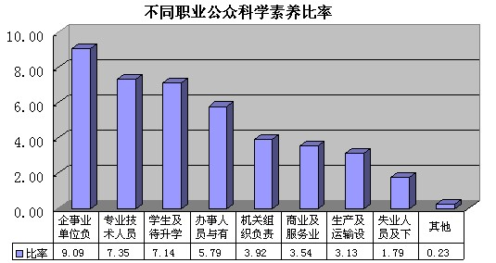
3、在年龄分布上，18至44岁以下的青年人科学素养水平明显高于中老年人，即社会公众具备科学素养的比率与年龄之间成反比例关系，不同年龄段社会公众科学素养水平的比率依次为：18—24岁，5.26%；25—29岁，7.5%；30—34岁，5.19%；35—39岁，5.93%；40—44岁，3.19%；45—49岁，1.01%；50—69岁，0.57%。
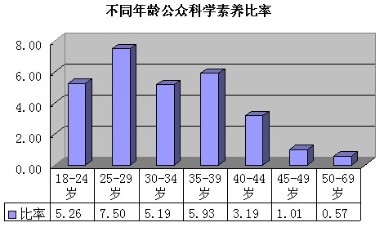
4、在学历分布上，大学专科及以上学历者的基本科学素养水平最高为6.32%，高中或中专学历者科学素养水平为3.15%，初中学历者科学素养比率仅为1.01%，小学及文盲半文盲科学素养比率为0。总之，社会公众具备科学素养的比率与文化程度之间成正比例关系，也就是说，社会公众受教育程度越高，其科学素养水平越高，反之则越低。
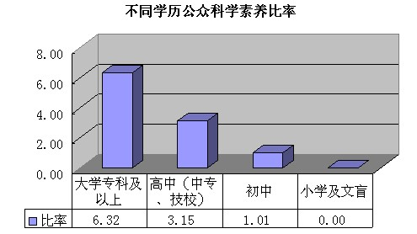
5、在城乡分布上，城镇公众的科学素养水平明显高于农村公众，城镇公众具备科学素养的比率为5.19%，农村公众仅为0.24%，城镇众与农村公众科学素养水平相差4.95个百分点。
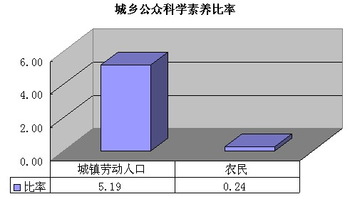
三、黄冈社会公众对科学术语和科学观点的理解
通过调查了解社会公众对分子、DNA、internet、辐射等科学术语的理解程度，我们发现，37.5%的人能够完全正确地回答什么是分子、61.8%的人能够完全正确回答DNA是什么、38.6%的人能够准确回答internet是什么、54.5%的人能够正确地回答辐射是什么。
对于科学观点，81.9%的公众知道光速比声速快、69.7%的公众知道决定孩子性别的不是母亲的基因、68.6%的公众知道我们呼吸的氧气来源于植物、67.4%的公众认为地心的温度非常高、59.3%的公众知道含有放射性物质的牛奶经过煮沸后仍然对人体有害、57.4%的公众知道大陆一直在缓慢地并将继续漂移、51%的公众知道最早期的人类与恐龙不是生活在同一个年代、36.3%的公众知道接种疫苗并不能治疗传染病、28.5%的公众知道抗生素并不能够杀死病毒；76.6的公众知道地球的板块运动会造成地震、66.9%的公众知道人类是从较早期的动物进化而来的、60.6%的公众知道乙肝病毒不会通过空气传染、59.1%的公众知道不是所有的放射性现象都是人为造成的、54.6%的公众知道地球围绕太阳转一圈的时间不是一天、53.7%的公众知道植物开什么颜色的花是由基因决定的、52.1%的公众知道声音不是只能在空气中传播、34.1%的公众知道电子比原子小、33.2%的公众知道激光不是由汇聚声波而产生的。
四、黄冈社会公众对科学方法的理解
国际通用的衡量社会公众对科学研究方法和过程的理解程度包括正确判断科学研究方法、正确理解对比试验方法、正确判断生育孩子患遗传病的可能性等3个问题，全部回答正确为达标。调查结果显示，黄冈市社会公众对科学研究方法的理解程度达标率为11.56%。有32.86%的社会公众3个问题全部答错，27.79%的社会公众一个问题回答正确，27.79%的社会公众两个问题回答正确。
五、黄冈社会公众对科学技术与社会关系的理解
测定社会公众对科学技术所给予社会影响的理解程度主要有：不相信或不知道求签、不相信或不知道相面、不相信或不知道星座预测、不相信或不知道周公解梦、不相信或不知道电脑算命、如何处理健康问题等6个方面。按照国际通用标准，6个方面全部回答正确，则被认为达到了对科学技术所给予社会影响的基本理解程度。根据调查结果计算，黄冈市社会公众对科学技术所给予社会影响的基本理解程度的达标率为55.2%；44.8%的社会公众对6个问题的回答模棱两可；没有社会公众对上述6个方面的回答全部都是错误的，。
91.6%的社会公众认为：科学技术使我们的生活更健康、更便捷、更舒适；84.6%的社会公众认为：科学技术将给我们的后代提供更多的发展机会；84.3%的社会公众认为：科学技术的发展会使一些职业消失，但同时也会提供更多的就业机会；79.9%的社会公众认为：尽管有些科学研究不能立即给我们带来利益，但是科学研究是非常必要的，政府应该支持；77.2%的社会公众认为：科学家要参与科学传播，让公众了解科学研究的新进展；83.9%的社会公众认为：公众对科技创新的理解和支持，是促进我国创新型国家建设的基础。
六、黄冈社会公众对科学技术的态度
通过调查12种不同职业的社会声望，我们发现教师在黄冈社会公众心目中的地位最高，看好教师的人数占47.8%，其次是科学家46.8%，再次是法官33.8%，紧随其后的依次是企业家33.1%、工程师31.1%、医生28.5%、政府官员21.8%、记者13.7%、运动员13.3%、律师12.7%、艺术家7.3%、其他职业0.5%。

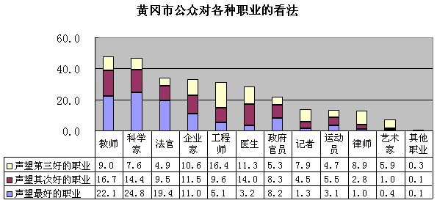
通过社会公众对子女从事职业的期望来看，12种职业中，希望子女成为企业家的人数最多，占47.7%，其余依次为教师45.1%、科学家36.9%、医生36.5%、法官32.5%、政府官员29.8%、工程师17.2%、记者14.2%、运动员13.6%、律师8.8%、艺术家4.4%、其他职业1.2%。
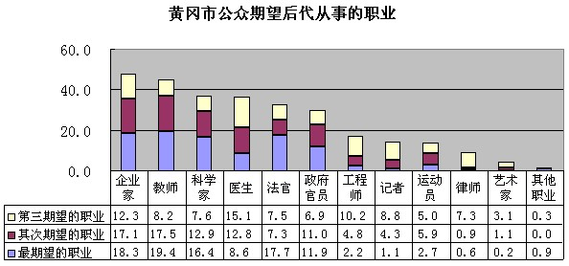
七、黄冈社会公众获取科学技术信息的主要渠道
调查结果显示：电视、报纸、因特网是社会公众主要的、可信的三个获取科技信息渠道，分别有81.1%、65.5%、43.3%的公众从电视、报纸、因特网获取科技信息。33.7%的社会公众也通过与人交谈获取各种科学技术信息。此外，还有16.2%的社会公众采用收听广播来获取各种科学技术信息。

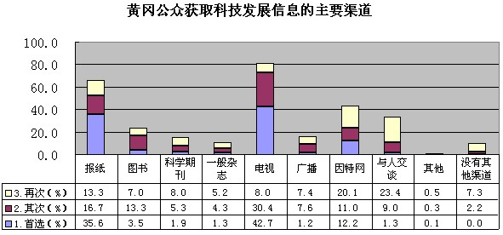
八、黄冈社会公众接触科普设施和参加科普活动情况
与2006年比，社会公众利用和接触科普设施的频率有显著提高：在过去的一年里，有60.8%的人去过动物园、水族馆、植物园，56.6%的人去过图书阅览室，49.1%的人去过公共图书馆，40.4%的人接触工农业生产园区，38%的人到过科技示范点或科普活动站，37.8%的人参观过科普画廊或宣传栏，35.7%的人到过科技馆等科技场馆，29.5%参观过自然博物馆，26.4%的人参观过美术馆或展览馆，17.9%的人到过高校和科研院所实验室。
调查结果表明，28.2%的人参加过科技培训，21.3%的人参加过科普讲座，20.9%的人参加过科技咨询，20.2%的人参加过科技周、科技节、科普日，18.4%的人参加过科技展览，9.6%的人接触过科普宣传车。但是，还有26%—30.6%的人根本不知道曾经举办过这些科普活动。
九、黄冈公众对待环境、自然的态度
71%的公众认为技术对环境既有好的影响，也有坏的影响；13.8%的公众认为技术对环境有好的影响；3.5%的公众认为技术对环境有坏的影响；3%的公众认为技术对环境没有任何影响。
81%的公众认为应该尊重自然规律，开发利用自然；8.7%的公众认为应该崇拜自然，顺从自然的选择和安排；4%的公众认为应该最大限度地向自然索取，征服自然。
黄冈市公众对黄冈发展核电的态度是：反对的有44.3%，支持的有39.5%，无所谓的占16.2%。
总之，调查结果表明，在黄冈市委、市政府的正确领导下，由于各级各有关部门和社会各界以及广大公众的共同努力，社会公众科学素养得到了较好的发展，公众具备科学素养的比率较高，达到了3.06%；电视、报纸、因特网是公众获取可信科技信息的主要渠道；科学观点、研究方法和先进的科学技术越来越广泛地被公众所接受和采用；科教兴市战略日益深入人心；尊重科学、尊重人才的社会氛围越来越浓。
十、存在的主要问题及建议
通过调查，我们发现，要逐步提高黄冈社会公众科学素养水平需要一个较长的过程，还存在一些不足，主要是：
（一）黄冈市公众科学素养提高缓慢
2011年黄冈市社会公众科学素养的比率为3.06%，即每万人中有306人具备基本科学素养， 2006年的比率为2.94%，五年间只上升了0.12个百分点。2006年黄冈市公众科学素养高于全省和全国水平（湖北省为1.9%，全国为1.4%），而2011年低于全省和全国水平（湖北省为3.11%，全国为3.27%）。说明提高公众科学素养是一件十分艰巨的工作，也反映我们近几年科技知识的普及和宣传效果不是十分理想，低于《全民科学素质行动计划纲要（2006－2010－2020年）》中全市公民具备科学素养比例的阶段性目标。
（二）部分人群科学素养水平低
首先是农村公众人群科学素养水平偏低，而且覆盖面广，进一步提高的难度大；其次是从事第一产业的生产人员科学素养水平较低；再次是低学历公众科学素养水平低；四是女性公众整体科学素养水平明显偏低；五是50—69岁公众科学素养水平低。
（三）科普设施建设极为滞后
当地没有科普场馆和科技文化等设施，是公众过去一年中没有参观科普场所、没有参加科普活动的首要原因，在被调查者中，回答本地没有自然博物馆、高校和科研院所实验室、科技馆等科技场馆、美术馆或展览馆、科普画廊或宣传栏、动物园（水族馆、植物园）、科技示范点或科普活动站、公共图书馆、工农业生产园区、图书阅览室等科普设施的社会公众比例分别为52.8%、48%、47.9%、47%、34.6%、30.9%、30.7%、26.7%、23.9%和20.8%。
（四）科技普及、宣传有待加强
据调查，黄冈公众对于黄冈科技水平在全省的地位的认识：有28.6%认为处于中下游、27%认为处于中游、20.7%认为处于下游、17%认为处于中上游、6.3%认为处于上游。充分说明黄冈科技技术水平不高。
针对调查中发现的问题，要进一步提高黄冈市社会公众科学素养整体水平，我们建议：
一是加强领导，健全机制，进一步营造公民科学素养建设的社会氛围。各级党委和政府应把科普工作纳入国民经济和社会发展规划，明确任务，强化措施，突出重点，健全机制，把努力提高全市公众科学素养整体水平作为一项重要工作来抓，为转变经济增长方式，促进黄冈经济社会超越式发展夯实基础。
二是整合资源，打造品牌，进一步集约公民科学素质建设的合力。目前黄冈市投资环境不断改善，招商引资热火朝天，新的工业园区人气渐旺，政府已把目标定位在实现跨越式，为地方经济提供坚强的人才保障上来。只有提高人的素质和品位，才能真正打造好一个城市的品牌。各部门应结合自身特点，打造科普品牌，创新活动方式，做到与科技进步相配合，与群众需求相适应，与进一步推动科教兴市的战略相同步，开展形式多样的科普活动，促进科技进步与经济发展紧密结合。
三是加大投入，完善政策，进一步增加科普事业保障。认真贯彻落实好《湖北省科学技术协会条例》，加大科普资金投入和科普基地人员的投入，调动广大科技工作者的积极性，加强全社会科普队伍、科普设施、科普创作、科技传播等各类科普资源的开发、整合、集成和利用，实现科普资源的共建共享，进一步完善有关政策，为实施《全民科学素质行动纲要》提供有力保障。
四是拓宽渠道，加大宣传，进一步满足公众的科普需求。黄冈市公众科学素养调查显示：公众获得科技知识和信息的主要渠道是电视，其次是报纸、网络、广播等。因此，要进一步提高电视、广播等媒体在提高公众科学素养中的利用率。适当延长广播电视对科普知识的宣传时间、报纸对科普宣传的篇幅，还应将科普融于文娱节目中，以通俗易懂、喜闻乐见的形式在潜移默化中提高公众的科学素养。在继续大力普及科学知识和实用技术的同时，紧跟时代发展步伐，采取灵活多样的方式，丰富科普宣传内容，切实加大科学思想、科学精神、科学观点和科学方法的传播力度，不断提高社会公众在科普工作中的参与度。充分发挥科技场馆、博物馆、青少年科技活动场所和科普宣传画廊等基础设施在落实科学发展观、构建和谐社会中的重要作用，坚持培训与宣传相结合，研究和探索符合黄冈实际的科普发展路子，努力把黄冈科普宣传工作提高到一个新的高度。
科学素质是公民素质的重要组成部分，是社会主义精神文明建设的重要内容。提高公民科学素质，增强公民获取和运用科学知识的能力，是改善社会生活品质、提高公民幸福指数、实现全面发展的重要基础性工程。各级科协要充分发挥科普工作主要社会力量的作用，按照国务院《全民科学素质行动计划纲要》和有关法律法规的规定，坚持“政府推动、全民参与、提升素质、促进和谐”的工作方针，突出重点，强化监督，整合资源，形成合力，不断提高公民科学素质。

